Chadwick
Nom: James Chadwick 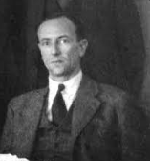
Période de temps: 1909-1935
Nationalité: anglais
Découverte: neutron 